EXAMEN DE MEJORAMIENTO DE TOPOGRAFIA II
1.- Graficando las secciones transversales en el lado más largo, encontrar áreas y volúmenes de corte para los siguientes datos del proyecto.
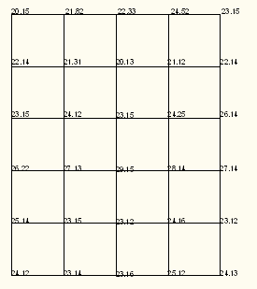

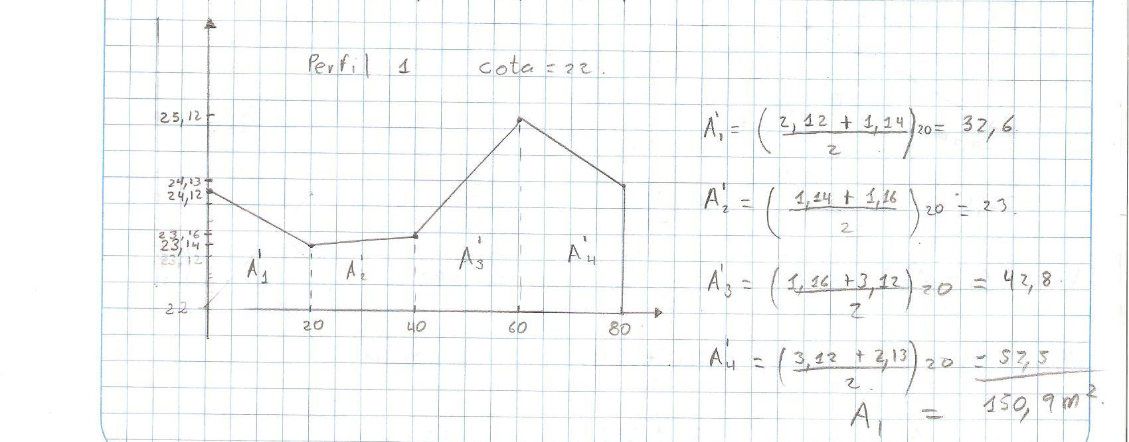

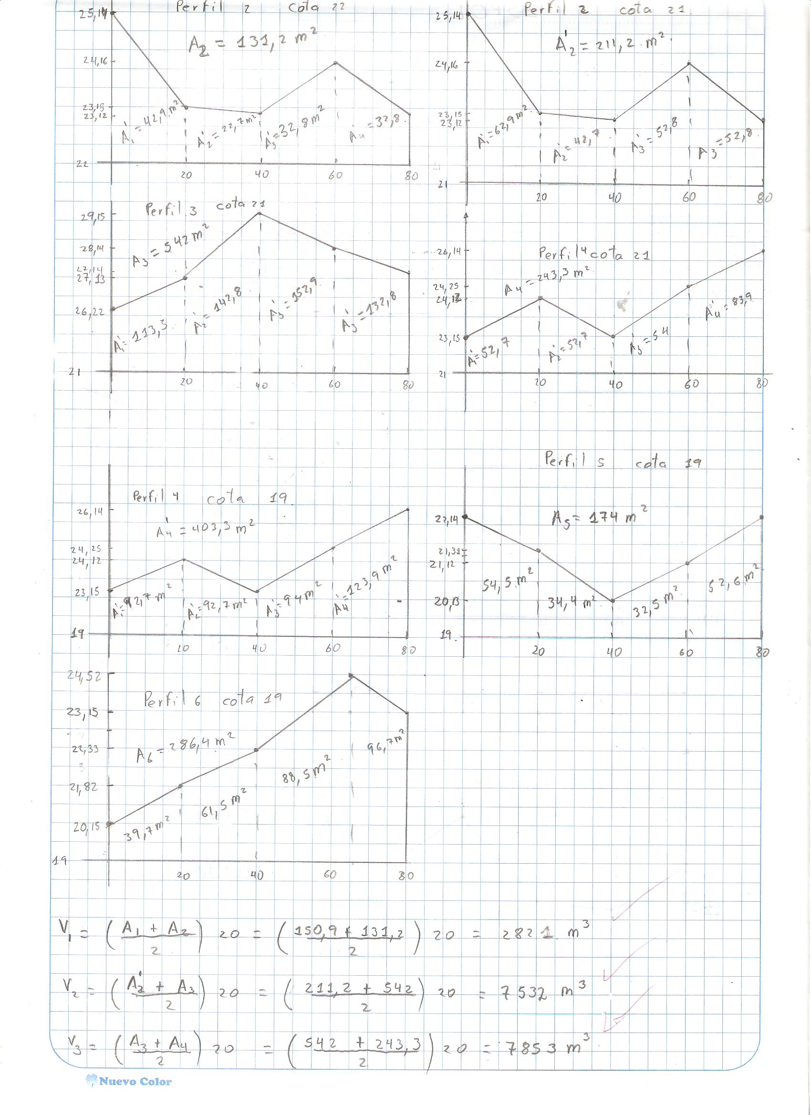

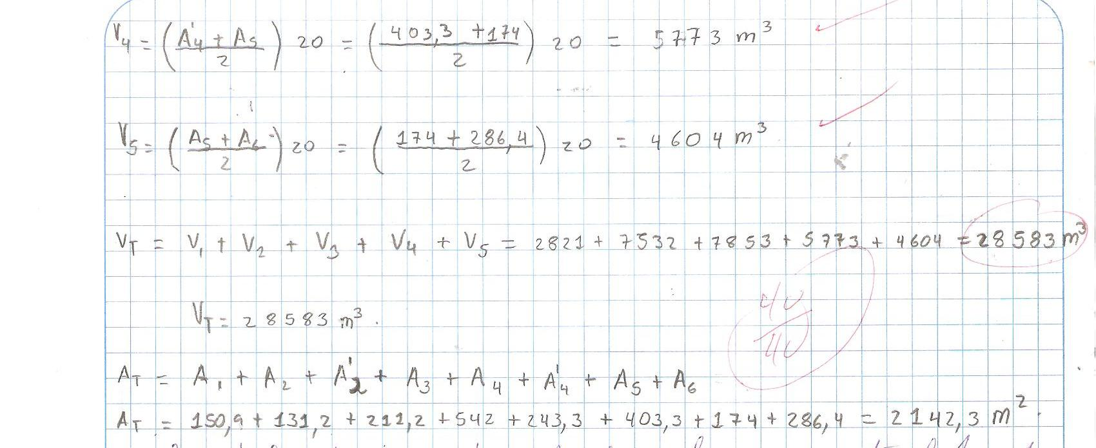
2. Graficar las curvas de nivel cada 1 metro.

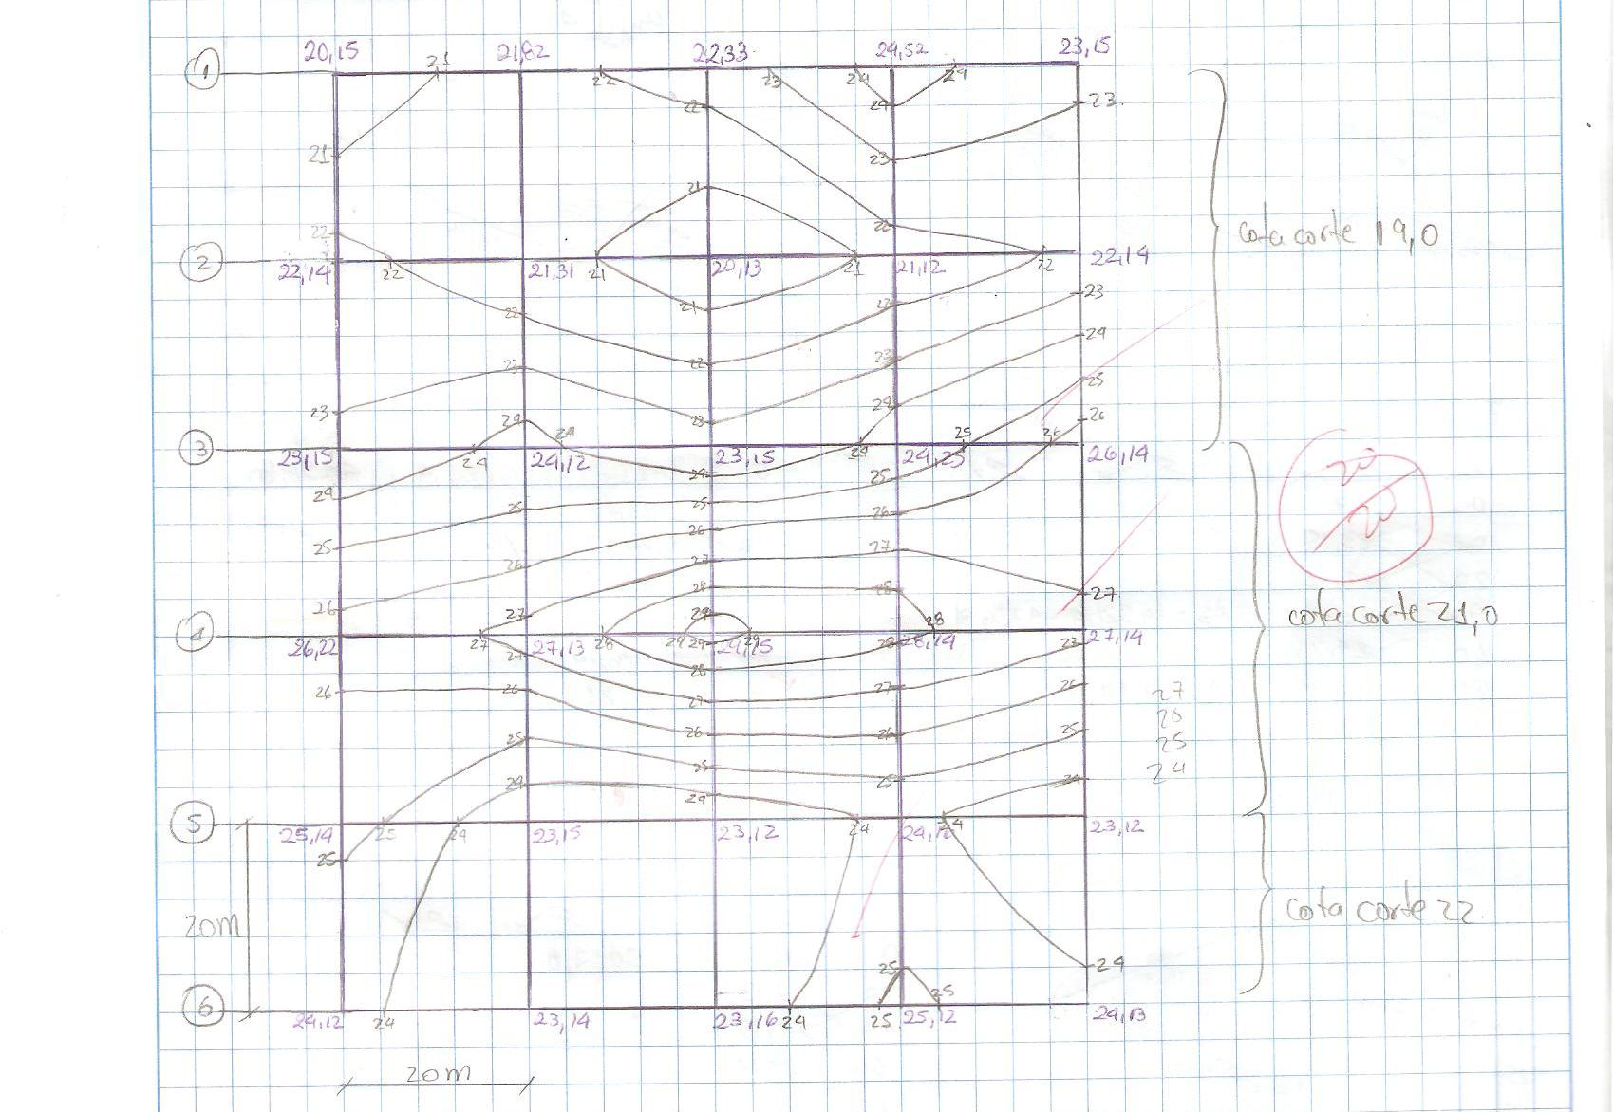

3.-En el siguiente levantamiento topográfico de nivelación compuesta. Calcular las cotas de los puntos P1, P2.

Obra: Levanto: Fecha:
Ubicación: Aparato: Hoja:
PUNTO | LECTURAS |  |  | H+I | COTA
 | ATRÁS | INTERMEDIO | ADELANTE
BM#1 | 1,843
Ф1 | 1,433 |  | 1,943
Ф2 | 2,944 |  | 1,542
Ф3 | 2,651 |  | 1,462
Ф4 | 1,896 |  | 1,674
P1 |  | 2,764
P2 |  | 2,161
Ф5 | 2,462 |  | 1,874
P3 |  | 2,111
Ф6 | 2,611 |  | 2,014
P4 |  | 1,762
P5 |  | 1,811
BM#2 |  |  | 1,861
BM#2 | 1,641
Ф7 | 1,876 |  | 1,920
Ф8 | 1,462 |  | 1,651
Ф9 | 1,581 |  | 2,111
Ф10 | 0,762 |  | 1,864
Ф11 | 0,999 |  | 1,762
Ф12 | 0,984 |  | 1,821
BM#1 |  |  | 1,631
